

**双流区名教师张志勇工作室**

**工作简报**

**（2019年9月）**

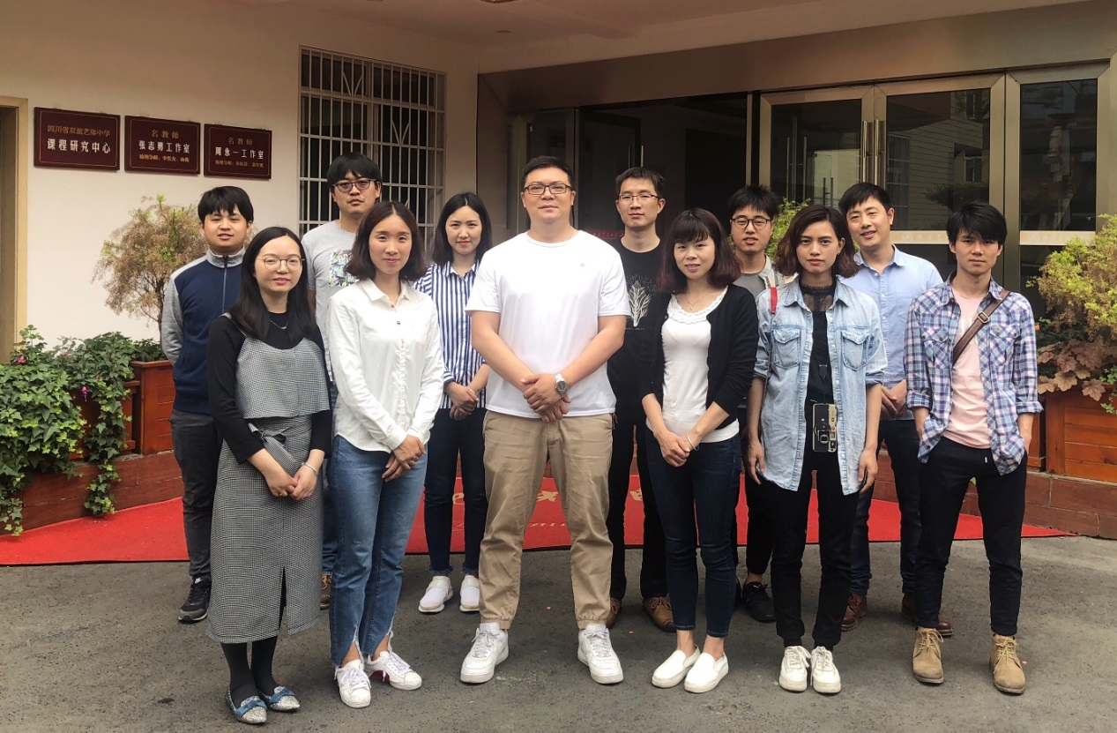

**编辑部：张志勇工作室**

**负责人：张志勇**

**责任编辑：漆帅**

**编委：李发友 赵梓诚 李晓燕 王章玉 刘永宏 何 凤 夏江来 漆 帅 陈 意 杨君秀 李小燕**

目录

**双流区名教师张志勇工作室活动简讯1** **2**

雅安上里古镇 学生作品交流会

2

**双流区名教师张志勇工作室活动简讯2** **7**

风景写生作品 7

**双流区名教师张志勇工作室活动简讯3** **10**

全国美术色彩名师朱友培训讲座

10

**双流区名教师张志勇工作室活动简讯4 10**

风景写生构图

**14**

**成果展示 18**

（一）教师个人读书笔记 《你能成为优秀教师》有感………………………………….. **2****0**

**雅安上里古镇 学生作品交流会**

**主讲人：何凤**

**张志勇工作室9月2日活动简讯**

2019年9月2日上午，在导师张志勇的组织下，名师工作室学员何凤在双流艺体中学美术楼三楼进行作品分享交流。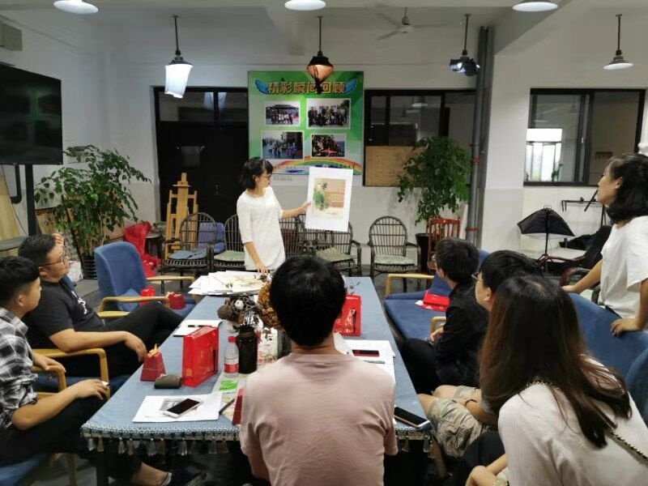

新学期新气象，今天各位学员带着饱满的热情，在工作室期盼着何凤何老师带来的暑假写生作品分享会。假期本应是陪家人或游玩的时间段，可我们何老师及高三所有教师和学生，远赴上里古镇面对炽热的夏天毫不畏惧，克服天气水土问题，踏实教学，终取得教学上的突破，一张张优秀的作品，和每个时期的进步，都在画面体现出来了。当然这是一个分享会也是一个讨论的过程，下面就是梳理的本次知识要点，希望每次的相聚，不是相会而是一次成长，知识是积累出来的，能力是实践和知识结合，相信我们会走的更远更高。想进步？就请耐心观看下面丰富精彩的知识要点。  
何老师把知识点分为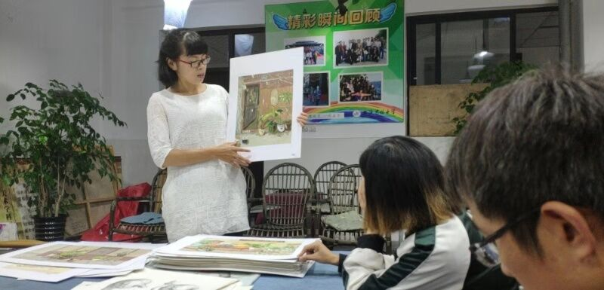

1.色彩风景是一门视觉艺术  
①和普通的静物写生不一样，色彩风景的画面更加打动人心，好的作品更是能让人驻足观赏，我们在外看到美丽景色的时候，第一反应是拿手机照下来，也会有画家会把他画下来，因为这样这幅画就会被赋予新的生命，是每一个人、每一幅画都是不一样的，也许是一种热爱，也许是一种内心的情愫。不管怎么样，每一副好的作品一定是带有感情的，也一定会让看的人非常的享受。  
音符动态简约分割线  
讲到大色调时何老师反复为我们强调他的重要性。

2.大色调  
①色彩风景和静物的写生一样，都是需要整体的色调和谐，内部的所有颜色都要去融入到这个色调里，当然也有例外，但是我们作为初学者或者说是学习阶段，就不要玩一些太花的东西，先把这个基础的东西弄懂，一步一个脚印的来走。  
②我们在铺大色调的时候不要盯着一个地方，比如这个房子或者这棵树是什么颜色我就画什么颜色，要把眼界放开一点，把这个场景印在脑子里，然后定下来一个综合的色调，要注意环境给人的感受。然后从后往前的去铺色，天空和远景的颜色一遍就过，不要去反复修改了，这样既难把握也会让效果不好。  
局部的处理  
①当我们把整幅画的色调和颜色处理好了之后，再回到整体看一遍，哪些地方需要一些调整，最后再去塑造画面的中心，可以是一座房子，可以是一棵树，甚至是一块石头，这些都不是问题，重点是你要把这个中心主体物融入到你的画面中去，不能显得非常突兀，不和谐，这样的塑造就是非常失败的。  
②还要注意早、中、晚不同光线和周围环境色对墙面的影响。画树木要注意树木的种类和形状特征：枝叶茂盛的树以表现树叶为主，注意树冠的形态要自然生动，有明暗层次变化;枯树则以表现它的主干和枝条的形状为主，尤其要注意一般枝干的明暗变化都是上暗下亮。画水面时要注意水对周围环境的反映。  
③“水天一色”是水乡风景画的一大特色，水面主要反射了天空的颜色，形成空旷开阔的画面效果。值得我们注意的是水中倒影的表现，常用的有两种方式：一种是表现为阴影，一种是表现为色块。但不论采用哪种方式，倒影的纯度和明暗对比都要比原物体弱。平静的水面常用大面积平铺的色块表现水纹，然后用垂直的笔触排列出倒影；有波浪的水面常用小碎笔横拖出闪光的波纹。画天空时一般接近山和物体的地方亮，远离物体的地方暗。  
季节的变化要注意  
①一般我们的写生是在秋季，所以我们就着重来说一下这个季节的一些要注意的地方。首先秋天是一个非常美丽的季节，也是一个收获的季节，整体的色调会是金黄色，色调非常统一，同时色彩的对比也比较强烈，浓烈的黄色和天空的蓝色形成强烈的对比，如果把画面处理成暖色调，我相信会是一副很棒的作品。  
②秋天的色彩最为丰富，尤其到了深秋，野外的色彩可谓是千变万化。树木以浓郁的暖色为主，黄、橙、红、褐等暖色以不同的明度相交叠，其间偶尔点缀些暖绿色。草地的颜色以灰土黄、灰绿、褐色等暖灰色为主。秋天的天空颜色最冷最重，色彩倾向于群青色。  
表现技法  
①近处的景物多使用干画法。房子可以用“摆”的笔触表现出块面感，树干可以用“拖”的笔触表现出粗糙的纹理感，地面可以用“揉”的笔触表现出沙土的颗粒感。远处的景物多使用湿画法，如远山和天空，画的时候笔应含有较多的水分，迅速地绘制出润泽、柔和的效果。当然，表现的技法多种多样，需要我们不断地延伸和拓展。  
②还有一些要求比较高的技法，例如点彩或者是油画，用这样的方式画出来的作品更加耐人寻味，同时也能让你的作品与众不同，更加还原景物的本质。

**风景写生作品 讲解**

**主讲人：赵俊康**

**张志勇工作室9月10日活动简讯**

2019年9月10日上午，在导师张志勇的组织下，名师工作室学员赵俊康在双流艺体中学美术楼一楼展厅进行作品解析。

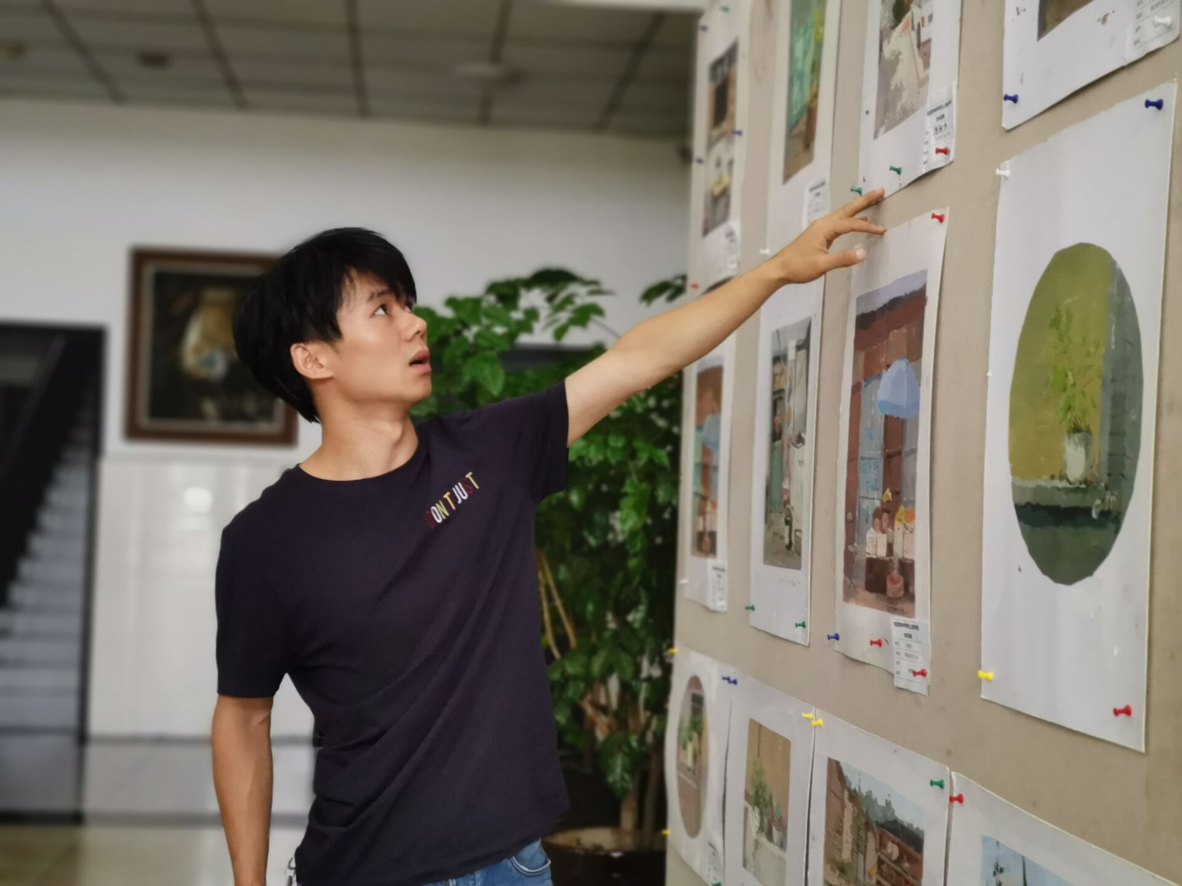

九月是收获的季节，收获也是学习的过程，今天我们张志勇工作室学员，相聚艺体中学一楼展厅，在赵俊康老师的带领下，赏析高三年级每个班优秀作品，同时为我们解答风景写生中的困难和学习要点。大家踊跃的提出自己各种疑问，相互探讨解决问题，赵老师也为我们梳理了一整套条理清晰的教学思路，以下是编辑赵老师今天为大家阐述知识要点，分析要点明确，步骤分明，话不多说看看下面的资料图及丰富的知识点吧。

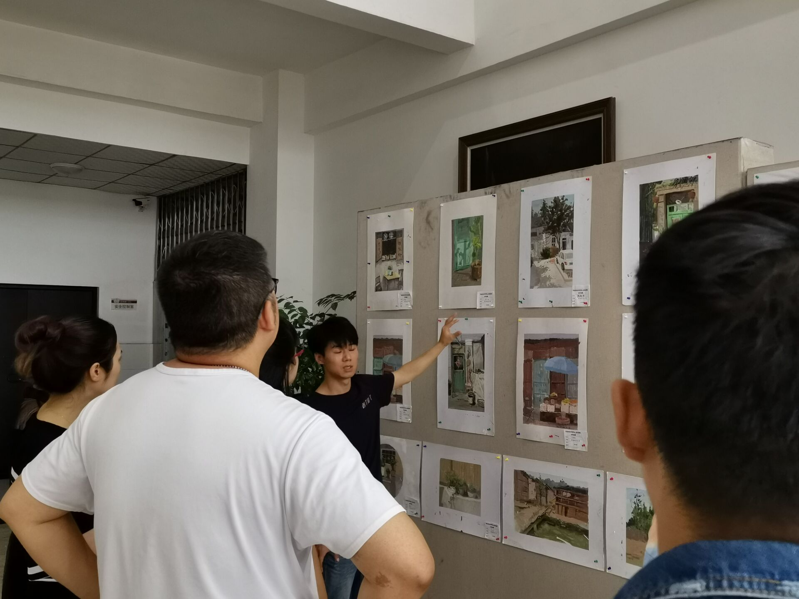

赵老师用坚定的眼神询问，我们为什么要画这幅画？（强调作画的感受）要把自己的感受固定下来，并在作画过程中不断强化这种感受。同时，要大刀阔斧地进行取舍。大千世界琳琅满目、纷繁零乱。但我们不能被这些现象所迷惑，要有主动的驾驭和提炼意识。既要强调鲜明、丰富、和谐及色彩语言的规律；也要强调视觉感受与视觉心理。但取什么，删什么，直接体现画者的感受与修养。老师在教学中可以整理些相关资料进行引导，但主要还是实践中培养感受

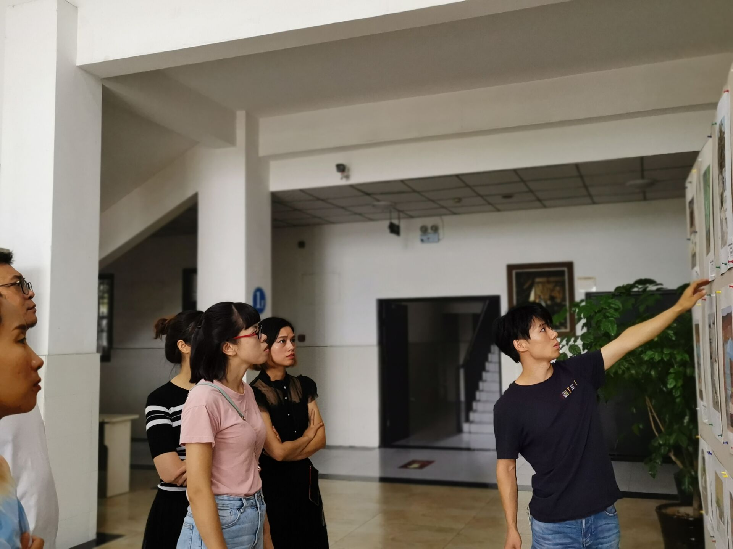

这在风景写生中是极其重要的一个环节。我们开始作画前要先观察，并计划好作画的步骤。尤其在用色观念上，不要追求细微复杂的色彩变化，应注重把握宏观的色调倾向，走进作画者自身的创意，比如联想、设计、意念等，再创造出一个物我两映的色彩世界。对色彩的色相、明度、纯度以及冷暖、色调、对比、和谐等方面进行认真思考和归纳。

写生的最大特点就是到大自然中去捕捉在光照下的色彩变化，即通过户外写生记录在特定时间、环境、光线下色彩变化的情景。

风景写生就是让学生从教室到大自然去，在户外光线下，充分感受到自然丰富多彩的色彩变化，提高学生对色彩的观察能力和表达能力。

     面对自然界的天、地、物三者的关系，让学生学会对自然景物的取舍，掌握构图、色调、透视与案例以及风景写生的基本方法。

     通过对景写生表现色彩的层次、虚实、冷暖、远近、空间的变化，在尊重大自然的前提下，用以色彩工具表现自我感受，抒发感情。

1、取景：以水乡为例，合理构图，有天空，地面，水 墙面。构图大小，地平线位置，透视关系，视觉中心位置，左右大小对比等

构图饱满，取景适中，不宜取过大场景

左右房屋大小勿均衡对称

屋顶近高远低、地面近低远高。

2、观察和概括色块形状，外形，剪影形，强化外形，弱化内形的意识理念，强调色块与色块之间的对比与形状。正行和负形。

3、区分受光和背光面，形状明确，起伏变化，弱化与概括暗部区域，强化亮部区域及亮暗交界处。黑白灰关系，画面中天空、地面、受光面房子与背光面房子几个大色块之间的黑白灰秩序1、墙面为白色，所以几个大色块中白墙的受光面为画面中最亮色块2、地面一般处理为较重色块，这样暗部墙面的颜色才会通透。

4、空间关系（远景，近景，中景）

1、色块空间：以冷暖变化，虚实对比，拉开前后

2、重色空间：中景最重，近景其次，远景变浅

3、亮色空间：中景最亮，近景其次，远景变灰

4、纯色空间：中景最纯，近景其次，远景纯度低

5、主次关系

1、画面中强调中景概括近景，弱化远景

2、强化亮部区域概括和弱化暗部区域

总之，色彩画的风景写生，其一是基本功的色彩训练；学生捕捉形象，搜集素材，需要观察、处理和表现。其二是与大自然沟通，交流，挖掘其内涵的重要途径。写生与人文、写生与自然，写生与社会都密不可分。保持直面现实时鲜活的感受力，努力做到心手一致。

**全国美术色彩名师朱友培训讲座**

**主讲人： 朱友**

**张志勇工作室9月16日活动简讯**

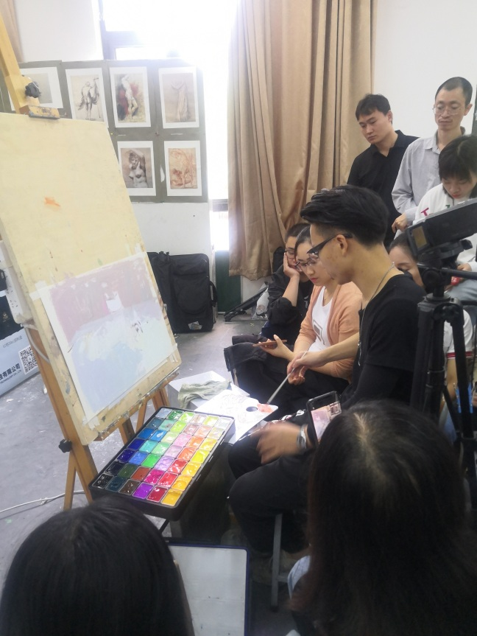2019年9月16日上午，在导师张志勇的组织下，名师工作室全体学员和所有美术老师，在双流艺体中学美术楼一楼，学习朱友老师色彩教学示范。

本培训讲座主题以色彩的色调和塑造维护，就现阶段色彩静物教学方法为例，探讨高二、高三学生户外写生教学方法。讲座主要包括三个方面的内容：1、色彩风景教学方向定位问题，以更宏观的视角重新审视艺术作品，会发现其从属于生活细节观察，结合主观色彩色调；2、艺术作品的不同面向问题，在掌握绘画规律的基础上突出色彩修为个性，具有艺术审美的多重属性；3、结合美术院校的高考的录取方向，有针对性的展开教学。

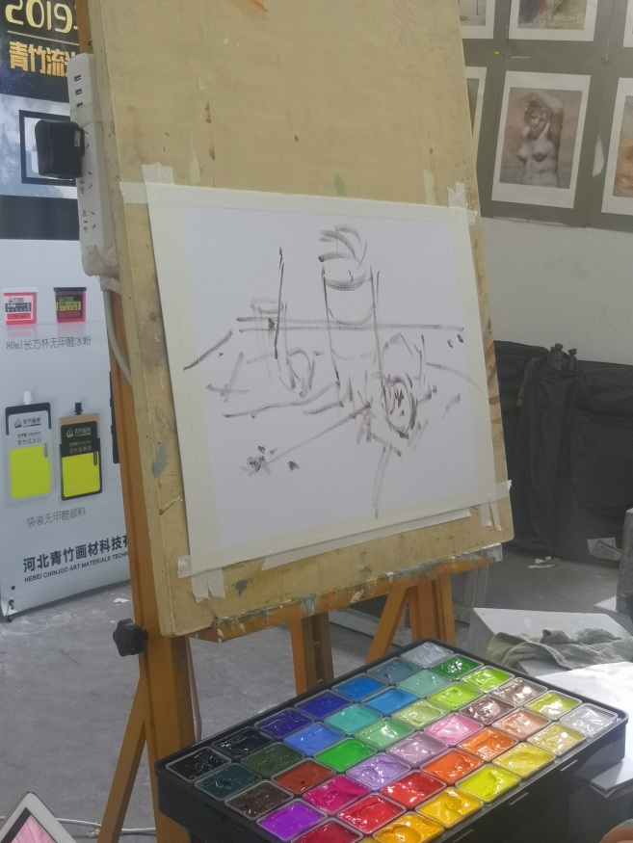

朱老师在示范中，和大家也比较多，他强调作画步骤和重要，一定要交给学生正确的作画步骤。第一步：整一点、笔触用力压，第一遍概括，灰色为主，拉开纯灰关系。第二步：做光影关系，做强一点。调投影和暗部颜色。暗部颜色是同类色的深灰色，颜色倾向要明确要准，要控制暗部造型。压暗面，颜色不要调太匀，用笔跟到结构走。物体前后虚实做好，空间关系做出来。投影造型尽量明确一些。每一笔颜色都要联系整体来看，要协调。调色盘划分区域调色。  
第三步：从中心开始深入和塑造。不锈钢反光多，要简单整一点，当色块处理。塑造时慢慢收形，做特征做变化。灰色包围纯色，中间宽笔触，周围小笔触。颜色明快响亮。画衬布，慢慢做体积。先提衬布和物体的遮挡关系，提亮，每一笔都做出区分。提衬布也为了收形，还要把衬布的厚度带一带，注意穿插。衬布和空间走一遍，再回到主体物。投影做3～5个层次。调色方法也很讲究，如何调灰色：1、加白2、黑加白：灰加少量纯色。3、灰加灰加纯：冷暖叠加，冷灰加暖灰，不调匀。先调灰色，后加少量纯色，不调匀。还反复提及训练学生调色习惯很重要，调色盘怎样运用：分区域调色、同类色一起调、颜色间要有联系要有对比、调色盘要有渐变效果。色彩第一节课，先教调色盘怎么用。水份问题：饱和度，用笔习惯：颜料在笔肚子上，用力。

朱老师的讲座结合示范，很精彩,大家听得很认真和投入.也很受启发.强调高度有效的方法论教学。非常清晰的阐述了调色的思维方式。

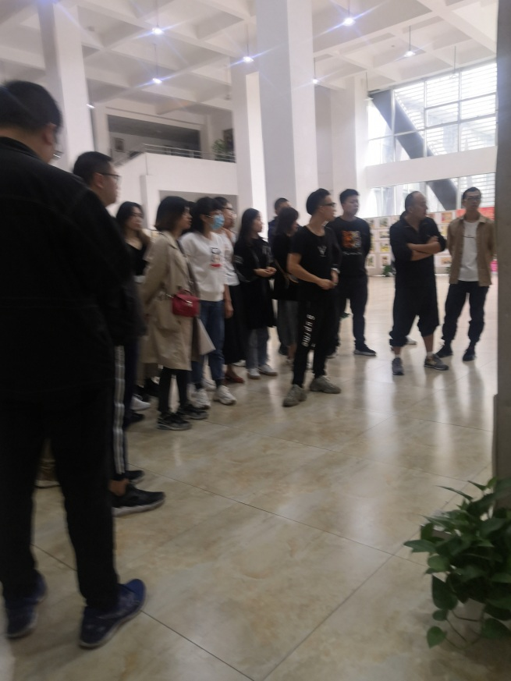

**风景写生构图 讲解**

**主讲人：李晓燕**

**张志勇工作室9月24日活动简讯**

2019年9月24日上午，在导师张志勇的组织下，名师工作室学员李晓燕在双流艺体中学美术楼三楼进行作品解析。

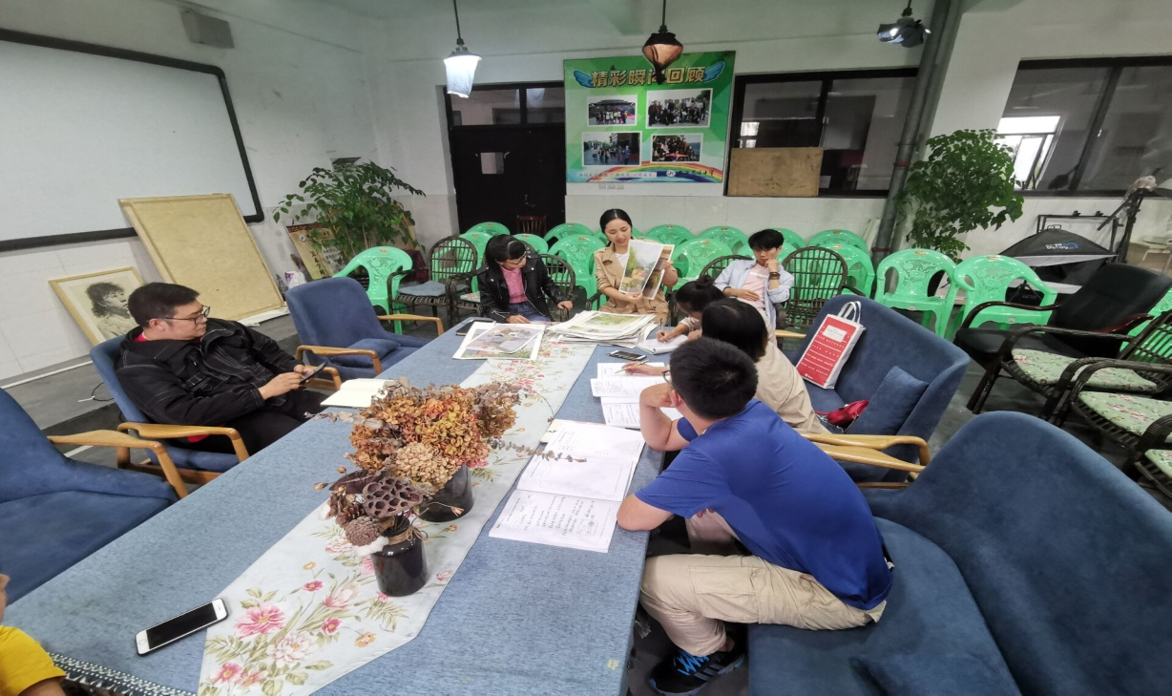

画面构图作为作品，李老师为我们详细的讲解，分析，总结。为我们后面的教学思路清晰。他把构图总结为三角形构图，是s，x，c，等等。

三角形构图  
即金字塔形，常来表现山峰、建筑物，也可用一大一小两个三角形构成，形成复合三角形构图，给人一种坚实感和稳定感。常常用来表现蜿蜒的山脉、河流及弯曲的道路，给人一种流动的韵律感。  
平行线与垂直线的构成  
即几条长短不同的平等线和垂直线交错，给人一种平阔、深远和物体平稳坚立的结构上的结实之感。  
对角线构图  
常用来表现山和水的交错和斜坡上的物体，给人一种不稳定感。  
“X”线形构图  
常用来表现街巷、水道等的透视变化，给人一种近大远小的纵深感。  
绘画中，具体到某一组景物，应根据美学原则灵活安排，不可千篇一律。  
水乡  
各种不同的建筑物，在不同的环境配合与陪衬下，都可以富有意境与情调。如水乡房屋与河道、小船、古桥等。  
画水面不要像建筑物那样用方块笔触，而是顺势从上至下画出，重在表现色彩的冷暖和明暗度的反差。小船是画活景色的重点，形体要到位，用色要自然。小船的色度和色感，基本上与整个画面的色彩相适应。  
由于小船的位置在画面中较为中心，所以在船的倒影处，勾勒几根顺畅的浓线，以突出主体和加强力度。房子和水面的衔接处，要使之自然融合，又有倒影感。点画人物时，要画好人物的动态，表现出动态的自然特性，点到为止。  
古城小道空间距离的表现方法是根据形体的透视原理和空气色彩的透视变化，表现景物之间的远近层次关系。  
首先要处理好画面的透视关系，画者基本的透视原理要掌握，如平行透视、成角透视等变化规律，并懂得如何运用，学会处理视平线和景物的关系。  
其次要理解色彩透视规律，概括来说：距离越近，色彩的纯度越高，明度对比越强，冷暖对比越明确，且前面的色彩比远处的色彩要暖。  
此外空气层也有一定的色素，越远的景物，越失去它本来的面目，而与天空的色调接近，成为一片淡蓝色。  
还可以利用主次、浓淡和虚实加强空间感，在表现手法上有意识地将主要与次要、虚与实结合起来处理。  
前面的主要的静物可画的得实、浓一些，反之要虚、淡。这样不但表现出画面的情趣，也增强了空间感。  
乡村农舍  
农舍的细节和特征，主要在于屋顶与墙面的交界处，以及门框和墙面的土灰、白灰刷过的痕迹。  
局部刻画时，要注意表现一些小细节，如墙头、屋檐，以及墙上的那些自然的附着物，以显示画面的精细。  
富有地方特色的土墙，通过小色块的点缀，表达出一种安详、和谐的生活情调。  
农舍的门框在阳光的斜照下呈现的暗部非常精彩，抓住这个细节好好表现，房子的厚实感就显现出来了。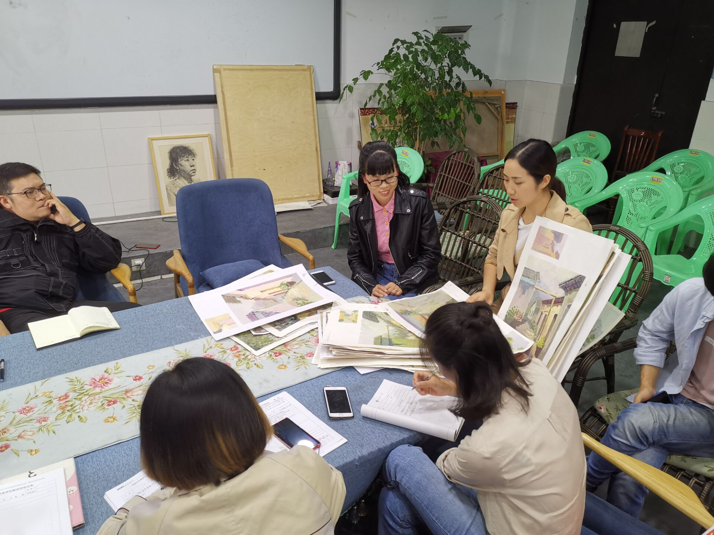  
注意屋檐边缘的处理，追求浑厚感。树木和陪衬物的点缀，会使画面呈现出一定轻松、生动的氛围。  
公园一角  
在风景作画时应学会将复杂的场面简单化，形体几何化，用简捷、朴实的方法去反映对象，将其展现于画面之上。画面中主要有亭子、树、水、路、走廊等物象，比较全面地涵盖了公园一角的风景内容，在塑造这些物体时应结合不同的形状与光源关系进行刻画。  
刻画细部时，时刻考虑到画面的整体关系。用笔的衔接要讲究，因使得画面自然得体、生动，特别是树叶的点缀，并注意前面的树和后方的树的虚实空间。  
画树干可用“干接”，色彩层层相接，使之有结实感。树的枝杈要待已画的天空略干后再画，这样能产生干接的效果。桥下水面用“飞白”来达到水面的亮光感。水面是采用横“刷”的笔法，使之有水波纹的效果。

**教师个人读书笔记**

——读《你能成为优秀教师》有感

人们常说活到老，学到老，每个人对知识的渴望都是无穷的，这个假期有幸读了《你能成为优秀教师》一书，我又一次享受到了阅读带来的乐趣。作为教师只有时刻持续学习的心态，学习先进的教育教学理论，学习专业的理论思想与技能，才能始终使自己的知识结构得到及时的更新，永远站在一个崭新的高度上审时度势，不断激发勤奋工作的热情，实现教学工作的创新。书中认为一名优秀教师务必具备以下素养：对工作敬业–竟也是创造价值的基础;对学校忠诚–忠诚是信赖的前提;对领导服从–服从是步迈协调的保证;对自己信任–自信是成长的基点;对他人欣赏–欣赏是快乐的源泉;对社会奉献–奉献是卓越人生的境界。  
  
我们每一个人都期望成功，成功就掌握在自己手中，但它不会一蹴而就，成功蕴藏在平凡的工作当中，生命的价值也蕴藏在平凡的工作当中，生命的价值离不开工作，工作是我们创造价值的平台，是体现人生价值的最佳场所，因此我们务必重视自己的工作，并投入全部的热情。大家都说教师是太阳底下最光辉的职业，干的是良心活，是呀，我们的身上担负着教育好祖国下一代的重任，所以我们更就应要投入自己全部的热情与精力。我热爱我的工作，它让我得到尊重，得到幸福的满足，光有热爱是不够的，我要做的事在热爱的基础上如何让自己一步步变得更加优秀，更加受人喜爱和尊重。作为教师，就应时刻严格要求自己和学生，尊重学生，热爱学生，多从孩子们的角度思考问题，凡是多问问大家的想法，做到对学生信任和欣赏。每个孩子都是一块闪闪发光的金子，我们就应多看到他们身上的优点和长处，尽可能的给大家创造一个战士自我的舞台，时刻用用心乐观的心态应对工作和孩子们，用阳光般的笑容感染周围的人，快乐是能够传播的，你快乐所以我快乐!  
  
我们努力工作是为了更好地实现人生价值，所以要努力让敬业成为一种习惯，从小事开始，坚持天天把简单的事情做好，把容易的事情十分认真的做好，学会欣赏他人，多向同事学习与同事之间相互合作，相互欣赏。有句话叫“成功不必在我，团队的成功就是我的成功。”人人都有我们值得钦佩的地方，真诚的为我们身边的每一个人喝彩!  
  
做人比做事更重要，要做事，先做人，做好工作固然重要但为人之道才是根本。有德的人才能够把事作对，有了好的人品做保证，做人才有底气，做事才会正气。做人要时刻持续一颗自律的心，看到自己的不足，守住自己的道德准则，老老实实做人踏踏实实做事。生活对我们每一个人都是公平的，你付出多少，变会得到多少，若你没有得到那便是付出的不够，我们不该去埋怨别人，更不该起埋怨人生。没有谁辜负我们，辜负我们的只有我们自己。  
最后，让我们心怀感激之情，感激我们周围的一切人和事。我们就应感激我们的学生，我们成绩的取得是应为我们有这帮优秀学生的表现，孩子们，真心的谢谢你们!是你们和我共同品尝工作中的酸苦，分享工作中的快乐，真心的谢谢!为了优秀的你们，今后我将不断学习，努力提升自己，争取早日成长为一名合格的优秀的教师，让我们一齐加油!